Laudate Deum: “este mundo que nos acolhe está-se esboroando e talvez se aproximando dum ponto de ruptura”. Entrevista especial com Leonardo Boff, Fernando Altemeyer Jr., Roberto Malvezzi e Suzana Moreira
Para os entrevistados, a Exortação Apostólica é direta e traz a realidade crua, tensionando a humanidade a um despertar urgente

Por: João Vitor Santos | 05 Outubro 2023

A Exportação Apostólica Laudate Deum do Papa Francisco, publicada quarta-feira (04-10-2023), Dia de São Francisco de Assis, tem impressionado os analistas pelo diagnóstico que faz da crise climática e seus efeitos no mundo. Tida como uma atualização da Carta Encíclica Laudato si', publicada há oito anos, o documento tem uma linguagem mais direta e apoiada sobriamente em dados científicos. Em evento global do Movimento Laudato si’, Daniel Patrick Horan, OFM, professor de Filosofia e Teologia no Saint Mary's College, nos Estados Unidos, reconheceu que Laudate Deum é bem menos poética do que Laudato si’, “pois o Papa quer nos chamar a ação a partir de um diagnóstico da realidade”.

O Instituto Humanitas Unisinos – IHU consultou algumas pessoas que analisaram o documento.
Para o professor Fernando Altemeyer Junior, da PUC-SP, “ler esta carta do Papa Francisco é como levar um soco no estômago. Cambaleamos ao ler a linguagem nua e crua, embora saibamos que essa fala profético-sapiencial pode ser um canto de esperança”.
Roberto Malvezzi, o Gogó, acrescenta que “não é um texto com inovações em relação à Laudato si’, mas um aggiornamento, uma recontextualização das questões fundamentais já postas na Laudato si’”.

E Leonardo Boff, profundo conhecedor do tema, diz: “a impressão que tenho é de que o Papa está cada vez mais preocupado com o futuro da vida e da vida humana na Terra”. Ele observa que o Papa “descreve a situação atual do mundo com tons graves”, considerando que o quadro piorou muito desde Laudato si’.

Na primeira leitura do documento feita pela teóloga Suzana Moreira, o que lhe chamou a atenção "foi o nível marcante de denúncia profética contra os combustíveis fósseis e contra a falta de seriedade e responsabilidade dos Estados e das indústrias diante da questão".

Para Gogó, o texto é posto de forma contundente justamente por causa desse agravamento. “Ele fala em situações irreversíveis, já postas, que a Terra, os seres vivos, particularmente a humanidade, já enfrentam e enfrentarão para o futuro”, detalha.

Altemeyer também chama atenção para a sobriedade do pontífice ao tratar do tema. “Francisco é para o mundo como o grilo falante do conto de Pinóquio, a nos despertar da nuvem de ignorância em um planeta doente. Lendo o texto parecia reler o livro 1984, de George Orwell. Estamos diante do ponto de ruptura nesta geração. É preciso salvar toda a vida e cada vida humana, biológica e vegetal”, reflete.

Suzana destaca também que precisamos ter em perspectiva o momento histórico em que a Igreja nos chama para a tomada de consciência sobre a crise climática. "Este ano a Igreja Católica vive o momento delicado da XVI Assembleia Geral Ordinária do Sínodo, junto com o encerramento do Tempo da Criação, tendo acabado de realizar um consistório com 21 novos cardeais, uma vigília de oração ecumênica com mais de 3 mil jovens na Praça São Pedro, e a publicação das respostas do Papa Francisco às cinco dubia levantadas pelos cardeais", observa.
Acesse aqui a íntegra de Laudate Deum em português.

Na próxima sexta-feira, 06-10-2023, a partir das 10h, o IHU promove uma mesa de debates acerca da crise climática a partir das provocações de Laudate Deum. Além de Gogó, participarão D. Vicente de Paula Ferreira, bispo da Diocese de Livramento de Nossa Senhora (BA) e presidente da Comissão Ecologia Integral e Mineração da CNBB; e Diego Gomes Aguiar, da Rede Eclesial Pan-Amazônica – REPAM e Articulação Brasileira pela Economia de Francisco e Clara. A atividade será por videoconferência, acessível de forma gratuita, sem necessidade de inscrição prévia, pelo canal do IHU no YouTube.

Confira em detalhes as primeiras impressões dos três entrevistados e da entrevistada sobre a Laudate Deum.

Leonardo Boff é doutor em Teologia pela Universidade de Munique, na Alemanha. Foi professor de teologia sistemática e ecumênica com os franciscanos em Petrópolis e professor de ética, filosofia da religião e ecologia filosófica na Universidade do Estado do Rio de Janeiro – UERJ. Entre seus livros publicados, destacamos Ecologia: grito da Terra, grito do pobre (Vozes, 1995), Evangelho do Cristo cósmico (Record, 2008) e Saber cuidar (Petrópolis: Vozes, 2014), além de Reflexões de um velho teólogo e pensador (Vozes, 2018). Mais recentemente, sobre a temática ambiental, publicou O doloroso parto da Mãe Terra: uma sociedade de fraternidade sem fronteiras e de amizade social (Vozes, 2021) e, agora em 2023, publicou A amorosidade do Deus Abba e Jesus de Nazaré (Vozes) e A busca da justa medida: Como equilibrar o Planeta Terra (Vozes Nobilis).

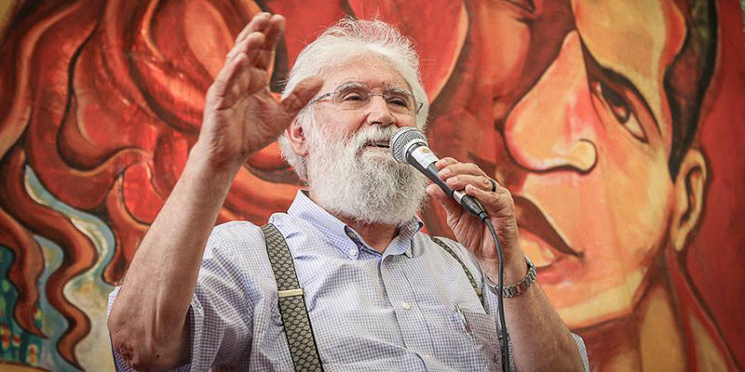
Leonardo Boff (Foto: acervo pessoal)
IHU – Quais são as suas primeiras impressões de Laudate Deum?
Leonardo Boff – A impressão que tenho é que o Papa está cada vez mais preocupado com o futuro da vida e da vida humana na Terra. Ele descreve a situação atual do mundo com tons graves, como fez na Laudato si’, mas com uma diferença: a situação piorou, pois não tiramos nenhuma lição das várias crises havidas, especialmente aquela da Covid-19. “Pois este mundo que nos acolhe está-se esboroando e talvez aproximando dum ponto de ruptura” (n. 2).
O Papa está cada vez mais preocupado com o futuro da vida e da vida humana na Terra – Leonardo Boff

IHU – No que Laudate Deum avança no debate acerca da crise climática na comparação com Laudato si'?
Leonardo Boff – Há um avanço na argumentação sobre a nova situação climática. Utiliza os dados científicos oficiais e mais seguros. Supera, assim, um discurso meramente moralista, frequente nas encíclicas do passado.
Agora, trata-se de incorporar os dados da ciência e tomá-los a sério. Ainda refuta com rigor os negacionistas do aquecimento global. Enfaticamente diz: “infelizmente, a crise climática não é propriamente uma questão que interesse às grandes potências econômicas, preocupadas em obter o maior lucro ao menor custo e no mais curto espaço de tempo possíveis” (n. 13).
Também retoma a crítica que já fizera antes na Laudato si’, com o mesmo rigor mas com mais crueza, acusando que “este paradigma tecnocrático está na base do processo atual de degradação ambiental” (n. 20).
Aborda um tema não muito aprofundado anteriormente: a questão do poder, especialmente na sua forma de Inteligência Artificial: “nos tornamos altamente perigosos, capazes de pôr em perigo a vida de muitos seres e a nossa própria sobrevivência” (n. 27). Esse poder está em poucas mãos: “é tremendamente arriscado que resida numa pequena parte da humanidade” (n. 23).

IHU – Quais são os três pontos fundamentais do texto?

Leonardo Boff – O texto da exortação Laudate Deum é muito compacto. Evita circunlóquios e vai direto ao ponto nevrálgico das questões.
O primeiro ponto é o diálogo que estabelece com as ciências da vida e da Terra, assumindo os resultados mais seguros, como por exemplo, que a atual mudança climática é de origem humana, “antrópica”, vale dizer, do tipo de intervenção violenta e irresponsável que os grandes deste mundo (não os pobres que os defende) fazem na natureza. Uma relação meramente utilitarista e sem reconhecer a independência e o valor intrínseco de cada ser da natureza. Isso confere ao texto papal credibilidade que transcende os limites do cristianismo e se orienta para a consciência de toda a humanidade. Repete o que disse na Laudato si’: “tudo está interligado e ninguém se salva sozinho” (n. 19).

O segundo ponto é a crítica dura e direta ao coração do paradigma da modernidade: o crescimento ilimitado e a crença de que “qualquer problema possa ser resolvido com novas intervenções técnicas o que seria um pragmatismo homicida” (n. 57). Neste contexto, retoma a urgência de uma ética da responsabilidade planetária que faz da tecnociência um meio e não um fim em si mesmo, um meio a serviço do verdadeiro fim que é a preservação da vida toda, da natureza e da humanidade.

Terceiro ponto é a insistência numa espiritualidade da Terra. Aqui se dirige aos cristãos que leem nos textos da revelação de que a Terra é de Deus e nós somos meros s estrangeiros e hóspedes (n. 62). Tem frases muito belas como esta: “O universo desenvolve-se em Deus, que o preenche completamente. E, portanto, há um mistério a contemplar numa folha, numa vereda, no orvalho, no rosto do pobre. O mundo canta um Amor infinito; como não cuidar dele?” (n. 65)

No fim, indiretamente recusa a pretensão moderna de o ser humano ser “o pequeno deus na Terra”. Hoje ele possui, segundo vários psicanalistas, o complexo de Deus, pois se dá conta de que os problemas criados por ele mesmo são maiores do que ele pode resolver, portanto, cai por terra a pretensão de ocupar o lugar de Deus. Afirma o Papa: “um ser humano que pretenda tomar o lugar de Deus, tornou-se o pior perigo para si mesmo" (n. 71).
***
Roberto Malvezzi, o Gogó, é graduado em Estudos Sociais e em Filosofia pela Faculdade Salesiana de Filosofia, Ciências e Letras de Lorena, em São Paulo. Também é graduado em Teologia pelo Instituto Teológico de São Paulo. Hoje, atua na equipe CPP/CPT do São Francisco.

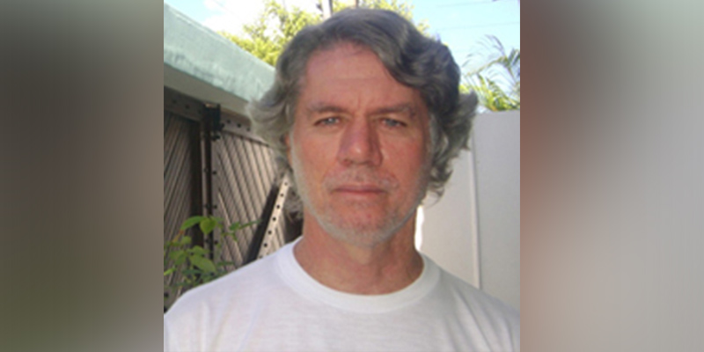
Roberto Malvezzi, o Gogó (Foto: acervo pessoal)

IHU – Quais são as suas primeiras impressões de Laudate Deum?
Roberto Malvezzi (Gogó) – Não é um texto com inovações em relação à Laudato si’, mas um aggiornamento, uma recontextualização das questões fundamentais já postas na Laudato si’.

IHU – No que Laudate Deum avança no debate acerca da crise climática na comparação com Laudato si'?
Roberto Malvezzi (Gogó) – Ao trazer para os dias de hoje, Francisco já tem distância histórica suficiente para confirmar tudo que estava desenhado na Laudato si’, principalmente nas mudanças climáticas, particularmente o aquecimento global (LD 5). A situação de hoje é absolutamente mais grave do que estava há oito anos. Então, ele fala em situações irreversíveis, já postas, que a Terra, os seres vivos, particularmente a humanidade, já enfrentam e enfrentarão para o futuro.

Ele faz uma lista dessas situações irreversíveis: secas, enchentes, nevascas, ondas de calor... Nesse ponto, o Papa afirma que já estamos mergulhados nas mudanças climáticas, não é algo mais a se discutir, está posto. Esse tipo de afirmação não estava tão clara na Laudato si’.

IHU – Quais são os três pontos fundamentais do texto?
Roberto Malvezzi (Gogó) – O primeiro ponto é que as mudanças climáticas se consolidaram e avançaram. O segundo é que esse avanço se deve ao aumento contínuo da emissão de CO2 na atmosfera e que as iniciativas políticas e tecnológicas foram insuficientes para deter o aumento do fenômeno climático. O terceiro é que esses fenômenos têm origem no mundo da tecnociência, mas, por detrás, estão interesses poderosos de nações e corporações que pensam mais em si mesmas que na Casa Comum e no interesse de todos.

IHU – Deseja acrescentar algo?
Roberto Malvezzi (Gogó) – É bom citar que o último capítulo, como na Laudato si’, convida a fazermos, aqui e agora, o que é possível fazer aqui e agora (LD 61). Portanto, o realismo de Francisco não nos chama ao imobilismo, pelo contrário, convida os cristãos, as religiões e todas as pessoas de boa vontade a fazer o que é possível fazer agora para ao menos tentar suavizar as consequências do que já está posto e do que ainda virá.
***
Fernando Altemeyer Junior é formado em Filosofia pelas Faculdades Associadas do Ipiranga, em Teologia pela Faculdade de Teologia Nossa Sra. da Assunção, tem mestrado em Teologia e Ciências da Religião pela Universidade Católica de Louvain, na Bélgica, e doutorado em Ciências Sociais pela Pontifícia Universidade Católica de São Paulo – PUC-SP. É assistente doutor da PUC-SP e pertence à área de Ciência da Religião (Faculdade de Ciências Sociais). Membro do Grupo de Pesquisa: Religião e Cidade (certificado pelo CNPQ). Leciona nas turmas de graduação da PUC-SP.

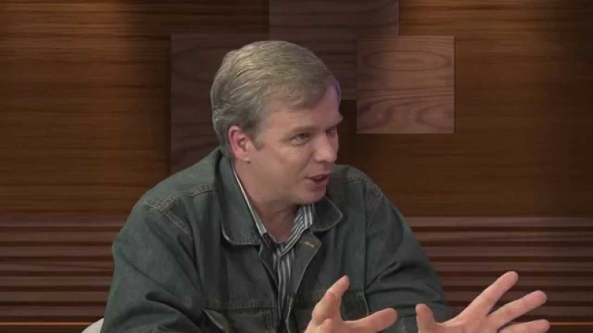
Fernando Altemeyer Junior (Foto: Franciscanos)
IHU – Quais são as suas primeiras impressões de Laudate Deum?
Fernando Altemeyer Junior – Francisco vai direto ao ponto, sem rodeios. Nesta exortação ele dá nome aos bois. Francisco é para o mundo como o grilo falante do conto de Pinóquio, a nos despertar da nuvem de ignorância em um planeta doente. Lendo o texto parecia reler o livro 1984, de George Orwell. Estamos diante do ponto de ruptura nesta geração. É preciso salvar toda a vida e cada vida humana, biológica e vegetal.

IHU – No que Laudate Deum avança no debate acerca da crise climática na comparação com Laudato si'?
Fernando Altemeyer Junior – Ela diz, em primeiro lugar, que a atual crise não pode ser negada nem desprezada. É crise grave e galopante. Em segundo lugar, cita exemplos da emergência em todos os cantos do planeta: calotas derretendo, oceanos aquecendo, golfinhos morrendo, abelhas dizimadas, destruição do permafrost na Rússia, água e seca como no Amazonas, florestas e incêndios gigantescos como do Havaí, ciclones como no Rio Grande do Sul etc. Em terceiro lugar, diz que há causas humanas e causas tecnocráticas das empresas transnacionais que acarretam a mortandade de milhões de seres vivos e povos inteiros para manter o lucro dos grandes bancos e super-ricos.

IHU – Quais são os três pontos fundamentais do texto?
Fernando Altemeyer Junior – Francisco crê na inteligência lúcida da fé religiosa em favor da verdade e da vida. A fé religiosa pode contribuir como antídoto às informações falsas de grupos negacionistas que sustentam o idolátrico sistema econômico neoliberal. Sem mudar as estruturas políticas tudo seguirá inercialmente rumo à bancarrota. Francisco crê na proposta multilateral de política internacional para superar as hegemonias dos blocos imperialistas e militaristas dos USA, da Rússia e da China. Francisco dá um basta ao estilo de vida ocidental necrófilo e excludente que é irresponsável com 2/3 da humanidade. Os ricos não podem destruir o futuro da humanidade e da vida. É preciso viver com menos (frugalidade) e partilhar os bens em favor dos vulneráveis (democracia e solidariedade internacionais).

IHU – Deseja acrescentar algo?
Fernando Altemeyer Junior – Ler esta carta do Papa Francisco é como levar um soco no estômago. Cambaleamos ao ler a linguagem nua e crua, embora saibamos que essa fala profético-sapiencial pode ser um canto de esperança. Francisco retoma com vigor o que foi dito e escrito por Jurgen Habermas, Hans Jonas, Herbert Marcuse, Leonardo Boff, São Francisco de Assis, James Lovelock, cardeal dom Claudio Hummes, São Boaventura e, sobretudo a luminosa compreensão da vida e do fenômeno humano do padre francês Pierre Teilhard de Chardin.

Fico pensando que esta carta de Francisco precisa sacudir o povo brasileiro quando ouvimos de vários governadores de muitos estados no Brasil, a vontade autoritária de privatizar toda água e todo saneamento para entregar esse que é um bem comum para empresas transnacionais ou grupos de bancos para vender e mercantilizar a vida. Água é vida e um bem público, e não é mercadoria. Água é dom de Deus e produto crucial da vida na Terra. Somos Planeta Água e somos feitos de água. Esta carta deve nos estimular na luta contra essa idolatria capitalista. Precisamos dar um basta em favor de nossos filhos e gerações futuras.
***
Suzana Moreira é teóloga leiga. Quando pedimos para que se definisse, disse-se amante das artes, que toca violão e ukulele para acalmar a alma e brinca com a perna de pau para não esquecer da necessidade de equilíbrio e leveza na vida. Desde 2017, atua na luta pela justiça socioambiental. É mestra em Teologia Sistemático-Pastoral pela PUC-Rio. É gerente de Programas para Conversão Ecológica no Movimento Laudato si' em nível global e ajuda a coordenar o Comitê Diretivo Ecumênico do Tempo da Criação.
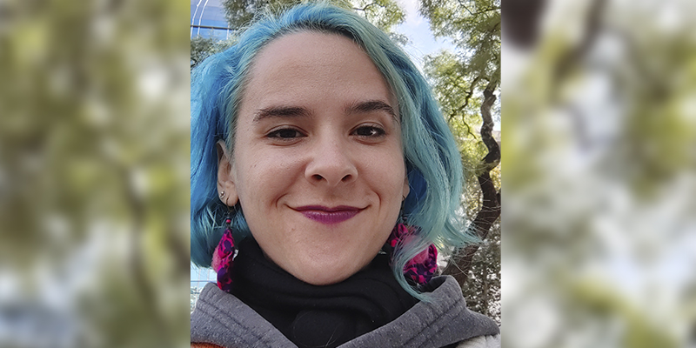
Suzana Moreira (Foto: acervo pessoal)
IHU – Quais são as suas primeiras impressões sobre Laudate Deum?
Suzana Moreira – A principal impressão que tive ao ler a Laudate Deum foi o nível marcante de denúncia profética contra os combustíveis fósseis e contra a falta de seriedade e responsabilidade dos Estados e das indústrias diante da questão. É quase palpável a agonia do Papa diante do cenário em que as emissões globais continuam crescendo e a transição para a energia limpa continua lenta (cf. LD 55), enquanto os projetos das indústrias de petróleo e gás continuam ambiciosos e em crescimento (cf. LD 53).

Francisco usa expressões muito fortes para deixar bem claro o nível da gravidade da situação em que nos encontramos. “Duma vez por todas acabemos com a atitude irresponsável que apresenta a questão apenas como ambiental, 'verde', romântica, muitas vezes ridicularizada por interesses econômicos” (LD 58). E ainda fala também de que desistir da COP28 seria um “acto suicida” (LD 53 - em português a expressão foi traduzida como “auto lesivo”) e que o paradigma tecnocrática é um “pragmatismo homicida” (LD 57).

Ele busca não só contextualizar o que ocorreu no nível internacional desde que publicou a Laudato si’, mas também pressionar a próxima COP28 pra que seus frutos realmente sirvam à justiça climática e não seja um fracasso como outras COPs foram.

IHU – No que Laudate Deum avança no debate acerca da crise climática na comparação com Laudato si'?
Suzana Moreira – Pode parecer repetitivo o Papa decidir publicar mais um texto com certo enfoque ecológico, porém um olhar atento é logo capaz de identificar uma profundidade maior sobre a questão climática. A Laudate Deum está direcionada a todas as pessoas de boa vontade sobre a crise climática e isto por si só já representa o salto qualitativo na dimensão profética da exortação.
Na Laudato si’, o Papa ainda falava de “mudança” climática, mas agora reconhece a necessidade de nomeá-la propriamente como crise. Para louvar a Deus, devemos reconhecer a crise e assumir nossa responsabilidade para que toda a criação possa continuar louvando a Deus (cf. Salmo 148).

Esta exortação se contextualiza no marco do que será a COP28 este ano, de 30 de novembro a 12 de dezembro em Dubai. Nós estamos diante de um ponto de colapso na história da humanidade e, mais ainda, na história do planeta, e o Papa Francisco está bem consciente disso e do papel estratégico que a Igreja pode ter em pressionar as demais lideranças mundiais. Com o mundo em colapso, a crise climática é um ponto sem retorno e Francisco denuncia profeticamente a falta de esforços suficientes para resolver a situação.

IHU – Quais são os três pontos fundamentais do texto?
Suzana Moreira – Penso que o texto pode ser resumido a partir de três dimensões fundamentais:

A dimensão teológica da crise climática
Esta curta exortação dedica sua maior parte a tratar dos detalhes da crise climática, dos problemas de paradigmas e dinâmicas internacionais, porém a breve seção no fim dedicada às motivações espirituais (LD 61-73) demonstra a profundidade e a justificativa teológica para o restante do texto. O Papa encerra sua exortação explicando que “Laudate Deum é o título desta carta, porque um ser humano que pretenda tomar o lugar de Deus torna-se o pior perigo para si mesmo” (LD 73). Para realmente louvar a Deus Criador, devemos reconhecer que somos criaturas e criaturas responsáveis pela crise climática que fere a criação de Deus.
A exortação aprofunda a nossa consciência de que a crise climática representa uma profunda injustiça. Somos chamados a denunciá-la profeticamente. Voltar para a nossa compreensão antropológica fundamental de relação com Deus, com o próximo, com a Terra e consigo mesmo é a chave para entender a interpelação do Papa Francisco: “O mundo canta um Amor infinito; como não cuidar dele?” (LD 65)

Dimensão social da crise climática
Para honrar nosso Deus Criador, que nos criou como guardiões da criação, não podemos continuar dando lugar para o poder e o lucro acima do cuidado com os nossos irmãos e irmãs. A crise climática “trata-se dum problema social global que está intimamente ligado à dignidade da vida humana” (LD 3). É necessária uma mudança radical no nosso paradigma espiritual e cultural, sem cair na tentação da tecnocracia como remédio para tudo (cf. 20-21 e 57). Devemos fazer as mudanças que são necessárias para cuidar da crise climática, não só no nível internacional, mas também no nível pessoal e comunitário, pois “não há mudanças duradouras sem mudanças culturais, sem uma maturação do modo de viver e das convicções da sociedade; não há mudanças culturais sem mudança nas pessoas”.
Nós, como pessoas de fé, podemos cooperar na construção de um futuro melhor, onde os dons da criação sejam abundantes e partilhados por todos, como Deus pretendia. Esta é a chave para resolver a crise climática.

Dimensão política da crise climática
Precisamos parar com a exploração de novos combustíveis fósseis e fazer uma mudança imediata para energias renováveis. O Papa faz uma denúncia profética do esforço insuficiente para enfrentar a crise climática, com especial enfoque nas discussões climáticas da ONU e na negociação deste ano, conhecida como COP28.
Não podemos deixar passar outra COP sem decisões audaciosas que desafiam o monopólio de poder da indústria dos combustíveis fósseis. O Papa nos lembra que há 31 anos começaram os esforços internacionais das Nações Unidas para frear as mudanças climáticas. O contexto era a Rio-92 que em seguida deu origem às COPs. Os esforços começaram há 31 anos e há apenas 2 anos os combustíveis fósseis foram mencionados pela primeira vez numa COP, embora nas pesquisas científicas a indústria dos combustíveis fósseis já fosse identificada como uma das principais causas da crise climática.
Não podemos deixar passar outra COP sem decisões audaciosas que desafiam o monopólio de poder da indústria dos combustíveis fósseis – Suzana Moreira
Não podemos permanecer sujeitos a interesses nacionais egoístas (cf. LD 52). A crise climática deve ser enfrentada de frente e isso não será possível sem uma transição energética (cf. DL 54). Faço questão de destacar especialmente esta parte: “Se há sincero interesse em obter que a COP28 se torne histórica, que nos honre e enobreça enquanto seres humanos, então só podemos esperar em fórmulas vinculantes de transição energética que tenham três caraterísticas: eficientes, vinculantes e facilmente monitoráveis, a fim de se iniciar um novo processo que seja drástico, intenso e possa contar com o empenhamento de todos” (LD 59).
IHU – Deseja acrescentar algo?
Suzana Moreira – Acho interessante destacar o contexto histórico em que o Papa decidiu lançar a exortação. Mesmo sabendo do sentido simbólico de publicar no dia da festa de São Francisco de Assis, este ano a Igreja Católica vive o momento delicado da XVI Assembleia Geral Ordinária do Sínodo, junto com o encerramento do Tempo da Criação, tendo acabado de realizar um consistório com 21 novos cardeais, uma vigília de oração ecumênica com mais de 3 mil jovens na Praça São Pedro, e a publicação das respostas do Papa Francisco às cinco dubia levantadas pelos cardeais Walter Brandmüller e Raymond Leo Burke, com o apoio de três outros cardeais, Juan Sandoval Íñiguez, Robert Sarah e Joseph Zen Ze-kiun.
É muita coisa ao mesmo tempo. Ainda assim, acredito que o título da exortação nos interpela: “Louvai a Deus”. De certa forma, a gravidade da crise climática pode nos levar a refletir também sobre a gravidade das polarizações e falta de diálogo que a Igreja Católica vem testemunhando com a realização do sínodo sobre sinodalidade. Diante de tão grande e complexa crise climática, tão grande e complexa rede de polarizações na Igreja Católica, como é possível louvar a Deus? É incômodo o título da exortação. Precisamos “superar a lógica de nos apresentarmos sensíveis ao problema e, ao mesmo tempo, não termos a coragem de efetuar mudanças substanciais” (LD 56).
Diante de tão grande e complexa crise climática, tão grande e complexa rede de polarizações na Igreja Católica, como é possível louvar a Deus? – Suzana Moreira
Se cremos em Deus Criador, se cremos que Ele nos criou como guardiões da sua criação (cf. Gn 2,15), devemos trabalhar para produzir as mudanças necessárias para cuidar da ferida que é a crise climática, para cuidar da ferida dos nossos relacionamentos humanos. Somos uma só família, vivemos em uma só casa comum. Não há caminho adiante sem o diálogo e o compromisso de mudar nossas atitudes, seja na falta de cuidado com Terra, seja na falta de respeito com o próximo.
Obedecer ao mandamento de Deus
À luz da sua exortação, enfrentar a crise climática e denunciar profeticamente as injustiças que continuam a alimentar esta crise, é obedecer ao mandamento de Deus: não matarás. Continuar a alimentar as indústrias de combustíveis fósseis é cair na tentação da ganância e do orgulho dessas mesmas indústrias que causam cada vez mais a morte da própria Terra e de tantas vítimas da crise climática.

Lembremos nesse contexto das palavras em Deuteronômio 30,19-20: "Tomo hoje por testemunhas o céu e a terra contra vós: ponho diante de ti a vida e a morte, a bênção e a maldição. Escolhe, pois, a vida, para que vivas com a tua posteridade, amando o Senhor, teu Deus, obedecendo à sua voz e permanecendo unido a ele. Porque é esta a tua vida e a longevidade dos teus dias na terra que o Senhor jurou dar a Abraão, Isaac e Jacó, teus pais".

https://www.ihu.unisinos.br/632991-laudate-deum-este-mundo-que-nos-acolhe-esta-se-esboroando-e-talvez-se-aproximando-dum-ponto-de-ruptura-entrevista-especial-com-leonardo-boff-roberto-malvezzi-e-fernando-altemeyer-junior

